Министерство науки и высшего образования РФ

|  |  |  |
| --- | --- | --- |
| Федеральное государственное автономное образовательное учреждение высшего образования  «СИБИРСКИЙ ФЕДЕРАЛЬНЫЙ УНИВЕРСИТЕТ» | | |
| Институт космических и информационных технологий | | |
| Кафедра информационных систем | | |
| **ОТЧЕТ О ПРАКТИЧЕСКОЙ РАБОТЕ №1**  Знакомство с Python | | |
| Вариант 2 | | |
| Преподаватель |  | А.Г. Фельдман |
|  |  | *подпись, дата* |
| Студент | КИ22-06Б, 032215878 | Д.А. Безпалый |
|  | *номер группы, зачетной книжки* | *подпись, дата* |
|  | Красноярск 2024 | |

# СОДЕРЖАНИЕ

Введение 3

Основная часть 4

Задание 1 Вычисления 4

Задание 2 Условия 5

Дополнительная задача 1 7

Задание 3 Циклы 8

Дополнительная задача 2 9

Заключение 10

Список используемых источников 11

# ВВЕДЕНИЕ

Цель практической работы: изучение функций ввода input() и вывода print() данных, базовых числовых типов int и float, инструкции ветвления, инструкций цикла while и for в языке Python.

Основная задача практической работы: решить задачи на платформе "Информатикс" по своему варианту + 2 дополнительные (всего 5 задач).

# ОСНОВНАЯ ЧАСТЬ

## Задание 1 Вычисления

Задача 112146.

Напишите программу, которая вводит радиус круга и вычисляет его площадь и длину окружности.

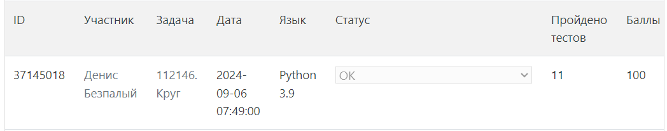

Рисунок 1 – Ход решения задачи Код, прошедший проверку изображен на рисунке 2.

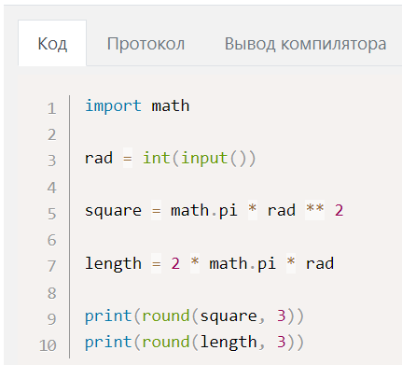

Рисунок 2 – Программный код

## Задание 2 Условия

Задача 112157.

Условия задачи: Напишите программу, которая выбирает максимальное и минимальное из пяти введённых чисел.Ход решения задачи изображен на рисунке 3.

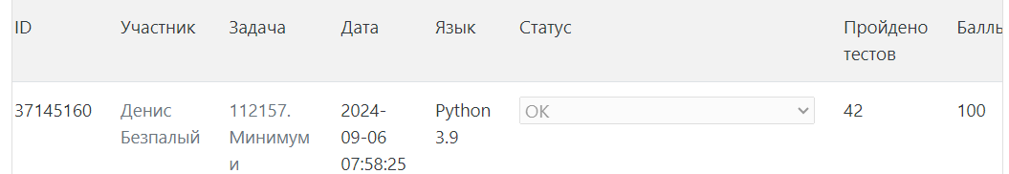

Рисунок 3 – Ход решения задачи Код, прошедший проверку изображен на рисунке 4.

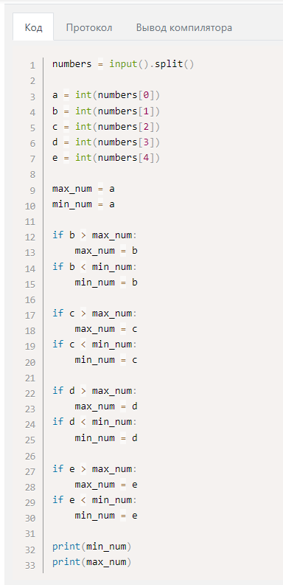

Рисунок 4 – Программный код

## 

## Дополнительная задача 1

Задача 112164.

Битовый код для точки с координатами ( x , y ) состоит из четырех битов, каждый из которых показывает, входит ли точка в одну из заштрихованных областей. Первый по счёту бит определяет, входит ли точка в область а (см. рисунок), второй третий и четвёртый биты отвечают за попадание точки соответственно в области б , в и г . Напишите программу, которая выводит битовый код точки с заданными координатами Ход решения задачи изображен на рисунке 5.

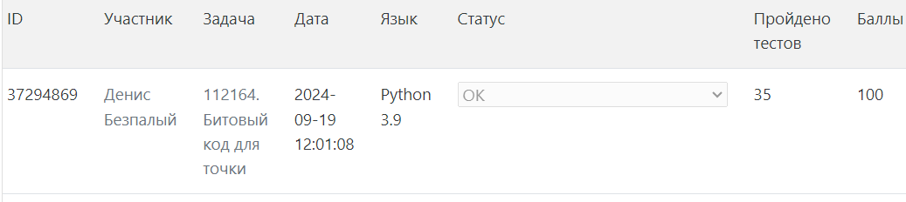Рисунок 5 – Ход решения задачи

Код, прошедший проверку изображен на рисунке 6.

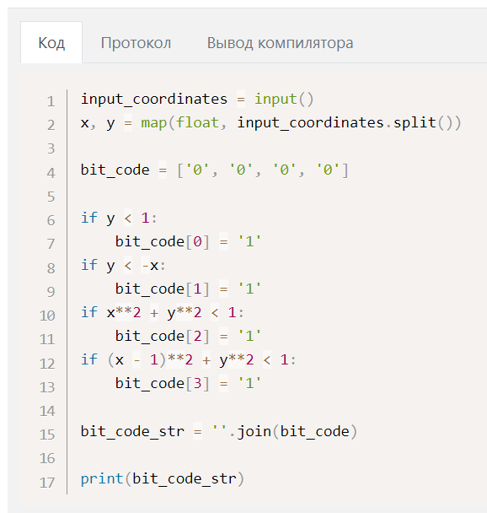

Рисунок 6 – Программный код

## Задание 3 Циклы

## Задача 3063.

Вклад в банке составляет x рублей. Ежегодно он увеличивается на p процентов, после чего дробная часть копеек отбрасывается. Каждый год сумма вклада становится больше. Определите, через сколько лет вклад составит не менее y рублей. Ход решения задачи изображен на рисунке 7.

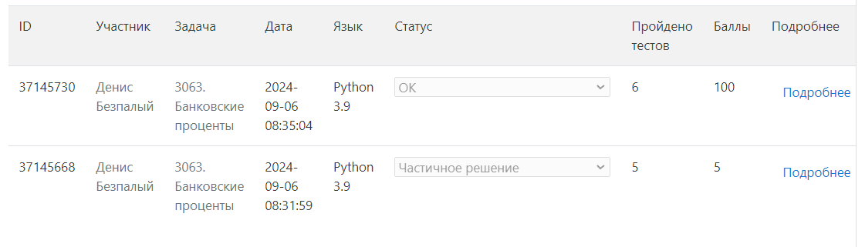

Рисунок 7 – Ход решения задачи

Код, прошедший проверку изображен на рисунке 8.

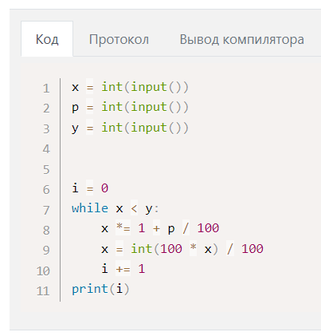

Рисунок 8 – Программный код

# Дополнительная задача 2

Задача 1537.

Определите количество различных способов выплаты сдачи в размере n𝑛 рублей купюрами 10 рублей и монетами 5, 2 и 1 рубль. Ход решения задачи изображен на рисунке 9.

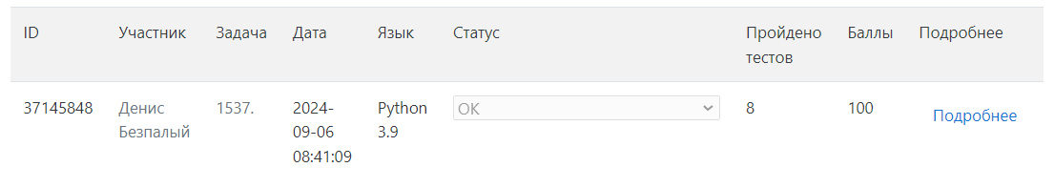

Рисунок 9 – Ход решения задачи

Код, прошедший проверку, приведён на рисунке 10.

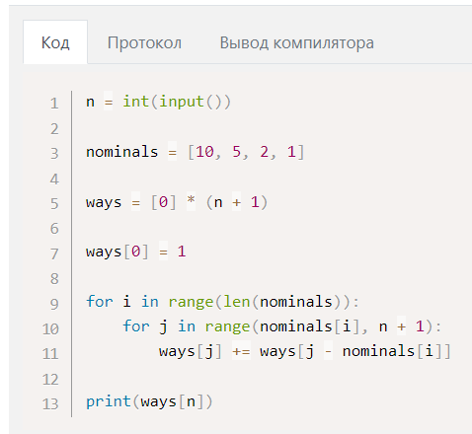

Рисунок 10 – Программный код

# ЗАКЛЮЧЕНИЕ

Выполняя практическую работу, я научился работать с вычислениями, условными операторами, циклами на языке программирования Python.

# СПИСОК ИСПОЛЬЗУЕМЫХ ИСТОЧНИКОВ

1. СТУ 7.5–07–2021. Стандарт университета «Система менеджмента качества. Общие требования к построению, изложению и оформлению документов учебной деятельности».
2. еКурсы – Система электронного обучения СФУ : Курс: Основы программирования на Python 2024 URL: [https://e.sfu-](https://e.sfu-kras.ru/course/view.php?id=38620&section-0) [kras.ru/course/view.php?id=38620#section-0](https://e.sfu-kras.ru/course/view.php?id=38620&section-0) (дата обращения 10.09.2024).